Compétition de robots Mini SUMO

* Lancement du projet : APERO-PROJET du 7/10/2021
* Réunion de démarrage (grandes lignes du projet) : 14/10/2021

# 1 AMBITION

## 11 Objectifs

L’ambition du projet est de concevoir et réaliser un ou plusieurs robots et de s’engager dans la compétition au niveau national dans la catégorie « Mini SUMO »

A première vue, il y aurait 2 événements en France l’année prochaine :

* En MAI 2022 : tournoi national de mini SUMO à NIMES (30)
* Le 11 juin 2022 : compétition de Mini SUMO à THIONVILLE (57)

>>Ces dates sont à vérifier et à préciser !

## 12 Participants

Les participants au groupe sont volontaires pour dépenser gracieusement de leur temps pour créer, argumenter, dessiner, fabriquer, expérimenter, tester, valider, présenter des composants, des ensembles/ sous-ensembles, des modèles, des systèmes permettant de se présenter aux compétitions de Mini SUMO

A ce jour, se sont manifestés :

* Ilias AMRI
* Hugo ANAYA, développeur
* Clément, développeur
* Yann, développeur roboticien
* Alexis, graphiste
* Michel ZAHND, coach amateur

Le groupe reste ouvert aux personnes motivées pour tenter cette aventure (Morgane, …)

Le point d’ancrage est le jeudi après-midi à la Plateforme C pour tous ceux qui peuvent venir

## 13 Plan d’action

Nous n’avons pas encore défini de plan d’action … cela fait partie des trucs à faire :

* Définir les trucs à faire, cohérents avec notre projet
* Identifier qui est volontaire pour s’en charger
* Planifier sans se prendre la tête 😊

# 2 PARTAGE

## 21 CHAT : DISCORD

Clément a ouvert un CHAT sous DISCORD qui va nous permettre de communiquer facilement entre les membres du groupe

## 22 FABLABO.net

>> Nous devons à créer un dossier de partage de notre projet avec l’ensemble du FABLAB

## 23 GIT & GITHUB : gestion du CODE

>> Nous avons à créer et tenir à jour un dossier GIT pour gérer l’ensemble du code pour activer le robot, sachant que plusieurs personnes pourront programmer en parallèle des branches et des stratégies

## 24 Stockage de documents

Nous avons besoin d’un lieu de stockage numérique de documents « non évolutifs » qui relèvent plutôt de la base des connaissances accumulées par notre groupe sur le sujet des robots Mini SUMO :

* Règlement tournoi Mini Sumo – THIONVILLE 2021
* Carte « Pokémon » des participants au concours du 12/6/2021 Thionville
* 50 vidéos des combats du 12/6/2021 (séquences de quelques secondes chacune)
* Vidéo de l’apéro-projet du 7/10/2021 (10 minutes « privé »)
* Les documents crées /rédigés pour le projet …

# 3 IDENTITE VISUELLE

## 31 Nom du club

Sumo Bot

>> Comment allons-nous nous désigner : club, activité, groupe, équipe … ?

## 32 Design et nom du robot

>> Comment appeler le robot … ou les robots que nous allons créer ?

>> A quoi doit ressembler le robot (graphisme, couleur, thème, style, …) ?

## 33 Compétiteurs

>> Comment manifester et mettre en valeur l’existence d’une équipe le jour de la compétition (couleur, teeshirt, logo, …) ?

# 4 MECANIQUE

## 41 Moteurs

La série de robots Yutaka est équipée de motoréducteurs « grand public » à Courant Continu (moteur diamètre 24mm + réducteur à vis 1/36) trop lourds (150g)

Dans la maquette Yutaka 3, le réducteur a été entièrement refabriqué (axes et train d’engrenages)

La vitesse recherchée est située autour de 1 mètre/seconde (soit 1 mm / ms)

## 42 Structure

La structure « idéale » est un robot à 2 roues ; 1 moteur pour chaque roue

Les roues étant situées à l’arrière, laissant une lame à l’avant du robot

Le concours de THIONVILLE confirme que les robots à 4 roues ne gagnent pas !!!

(Sans doute à cause de répartition du poids sur une surface plus grande qu’avec 2 roues)

Et les robots sans roues ne combattent pas réellement (trop passifs)

Il faut chercher à baisser au maximum le centre de gravité du robot (pour optimiser la stabilité et l’équilibre du robot au moment du choc avec l’adversaire)

Il faut se rapprocher d’une masse de 500 grammes sans toutefois la dépasser

## 43 Roues et pneus

La poussée recherchée est située autour de 750 gf

Elle est mesurée en plaçant une balance de cuisine à la verticale

Le diamètre des roues de Yutaka est de 45 mm (trop grand)

Il faut chercher à se rapprocher de 20 mm pour :

* Baisser le centre de gravité (masse des moteurs)
* Diminution de la vitesse du robot pour un moteur donné
* Diminution de la surface de contact > augmentation de l’adhérence des pneus

## 44 Lame avant

Le champion du monde M. TAGAYUSHI nous avoue que le secret de son robot est la « finesse de la lame avant qui permet de soulever son adversaire »

Pour optimiser la répartition verticale des masses, on peut imaginer de fabriquer une lame en acier, voire en laiton pour plomber le dessous du robot

La lame de Yutaka 2 est réduite à une pointe centrale pour chercher à passer en dessous de l’adversaire en 1 point puis de le soulever

On peut imaginer une lame mobile pour éjecter l’adversaire du dohyo (mais l’énergie est obligatoirement électrique …)

# 5 ELECTRONIQUE

## 51 Processeur

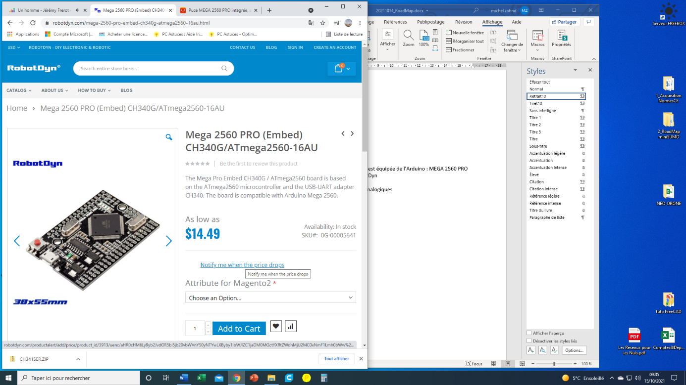Jusqu’à présent, la série de robots Yutaka est équipée d’un Arduino :

* MEGA 2560 PRO : puce ATmega 2560 (conception RobotDyn)
* Dimensions : 55 mm x 38 mm
* Entrées/Sorties : 54 numériques – 16 analogiques
* Horloge 16 MHz

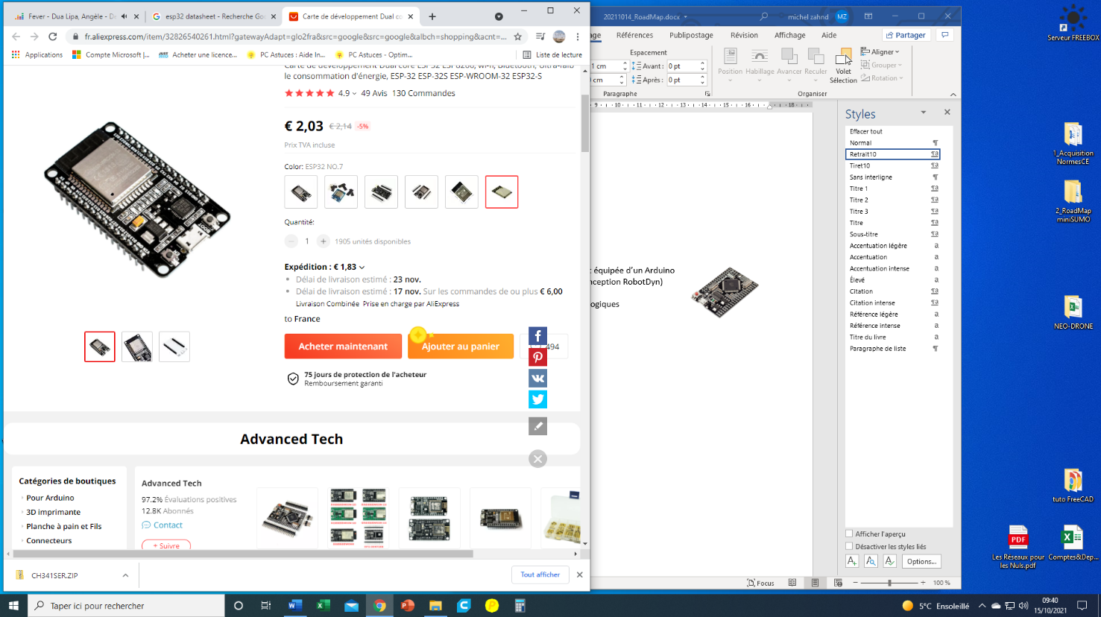Une bonne piste serait ESP32 double cœur :

* Dimensions : 52 mm x 28 mm
* Horloge 80 à 240 MHz
* Bluetooth, WiFi

>> Si besoin on utilisera 2 processeurs sur le robot ( le premier pour gérer les moteurs et un second pour gérer les capteurs, choisir et appliquer la meilleures stratégie)

## 52 Capteurs

Jusqu’au robot Yutaka 2, on utilise 2 capteurs à ultra-sons : US-025A (les plus stables de cette gamme) pour mesurer la distance de l’adversaire en centimètres

Le temps de mesure de ces capteurs est assez long : 5 à 10 ms

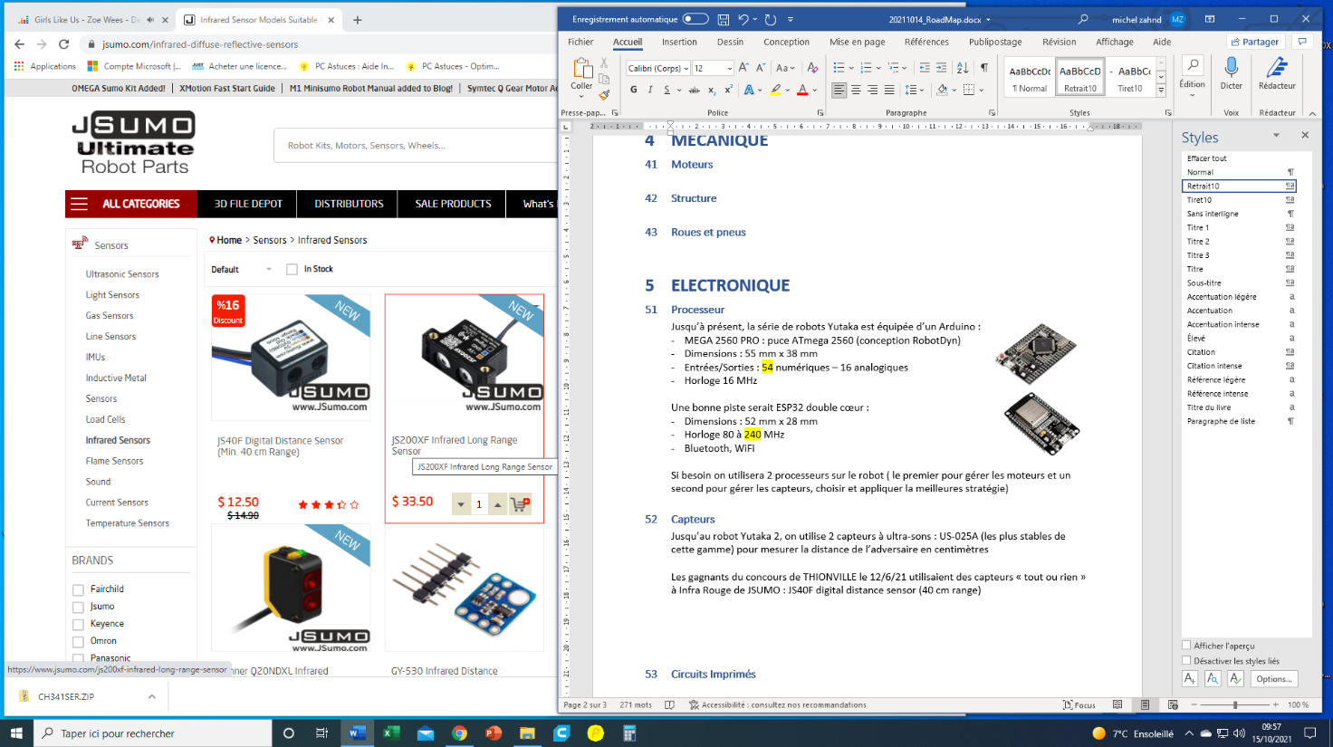Les gagnants du concours de THIONVILLE le 12/6/21 utilisaient des capteurs « tout ou rien » à Infra Rouge de JSUMO : JS40F digital distance sensor (40 cm range)

* Objet BLANC détecté à 40 cm
* Objet NOIR MAT détecté péniblement à 10 cm

>>On devrait chercher s’il existe des capteurs laser insensibles à la nature de la cible

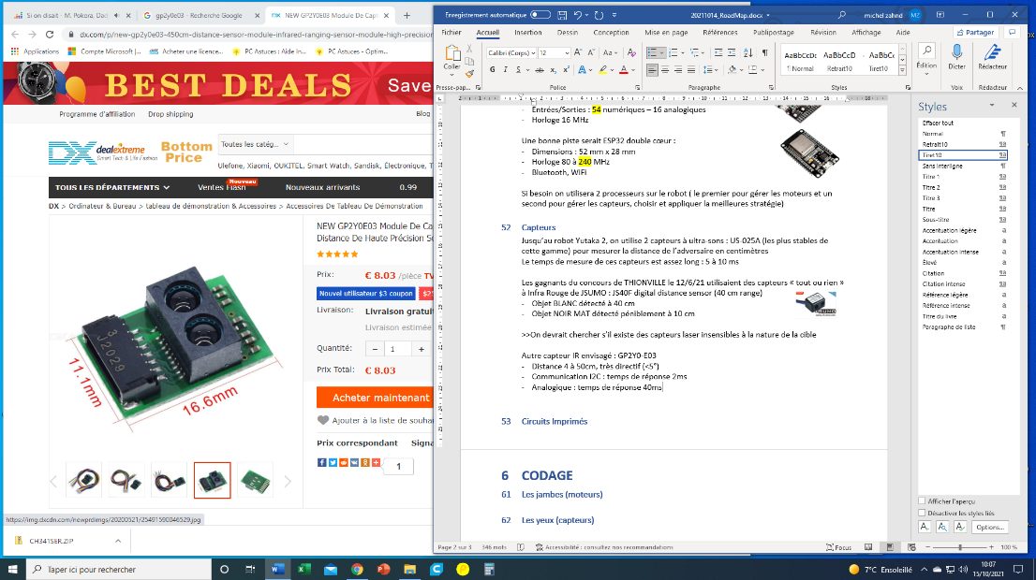Autre capteur IR envisagé : GP2Y0-E03

* Distance 4 à 50cm, très directif (<5°)
* Communication I2C : temps de réponse 2ms
* Analogique : temps de réponse 40ms

## 53 Circuits Imprimés

Sur la série Yutaka, il y a 2 Circuits Imprimés spécifiques réalisés sur CNC :

* Alimentation des capteurs en 5V, résistance de pull down, condensateur sur switches
* Bouton ON/OFF et RESET + quelques LED

## 54 Alimentation

L’alimentation des robots de la série Yutaka et un accumulateur Lithium-Polymère (LiPo) à 3 cellules de 3.7V (3S) de 500 mAh

Dans un match comportant 3 combats, on n’a pas le temps de changer d’accumulateur (le temps maxi de préparation de son robot est d’environ 30 secondes entre 2 combats)

La durée maximum d’un combat est de 3 minutes

>> Il faudra vérifier la consommation si on utilise des moteurs Brushless

# 6 CODAGE

## 61 Les jambes (moteurs)

Pour les moteurs à Courant Continu, il est nécessaire de traiter les écarts de vitesse :

* Entre le moteur « gauche » et le moteur « droit »
* Entre la vitesse d’avance et la vitesse de recul de chaque moteur

(Bien sûr, ces écarts ne sont pas linéaires … la vie serait trop facile !!!)

>> Il serait intéressant de connaitre la vitesse réelle des moteurs

Pour les moteurs BRUSHLESS, il semble nécessaire de faire varier la vitesse progressivement au démarrage mais aussi à l’arrêt (les moteurs ne supportent pas le « tout ou rien »)

Les premiers essais montrent qu’il faut laisser environ 5ms pour monter la vitesse de 1% ou pour descendre la vitesse de 1%

>> Il serait encore plus intéressant de connaitre la vitesse de déplacement réelle du robot

## 62 Les yeux (capteurs)

Les capteurs les plus simples fonctionnent logique TTL sous 5V

* O : tension inférieure à 1.4V
* 1 : tension supérieure à 2.4V

Pour vérifier si le NOIR du « dohyo » est bien noir, on utilise cellule de détection du bord BLANC comme un capteur analogique et on se définit un seuil de basculement entre le noir et le blanc

Les capteurs Infra-Rouge du type GP2Y0-E03 donnent la distance de la cible en communication série I2C (sur 2 fils Clock et Data)

## 63 Le cerveau (tactique & stratégie)

Le programme de Yutaka est une simple boucle de 5 millisecondes :

* Lecture des capteurs
* Définition des priorités et choix de la stratégie
* Action sur les moteurs
* Attente 5 ms puis mise en « roue libre »

Il est écrit en C++ pour Arduino (environ 1500 lignes)

Nous convenons d’appeler « stratégie » la mise en commun de nos intelligences pour faire fonctionner le robot et non pas « intelligence artificielle » pour éviter les débats avec l’Université sur le sens du mot IA

>> Et si nous arrivons à construire plusieurs machines et réaliser de nombreux essais, nous pourrons tenter d’approcher les réseaux de neurones …

Les questions importantes à creuser en termes de construction du robot et de stratégies :

* Où suis-je sur le dohyo (à tout moment , après les 5 secondes du départ) ?
* Est-ce que je suis sur le NOIR … ou au BORD ?
* Est-ce que je le pousse ?
* Est-ce que j’ai gagné ?
* Où est l’adversaire (en coordonnées polaires ou autre meilleur système) ?
* Est-ce qu’il me pousse ?
* Est-ce que j’ai perdu ?
* Quel est le bon moment pour l’attaquer ?
* Est-ce qu’on est face à face ?
* Où est son côté (son point faible, ses roues, son arrière) ?

